ПРАВИЛНИК О КОРИШТЕЊУ СРЕДСТАВА ЗА
РЕПРЕЗЕНТАЦИЈУ У ТЕХНИЧКОЈ ШКОЛИ НОВИ ПАЗАР

Правилник је заведена под дел.бр.144/1 од 26.02.2018.
Објављен на огласној табли дана 27.02.2018. Ступа на снагу 07.марта 2018.

ПРАВИЛНИК ЈЕ ВЛАСНИШТВО
ТЕХНИЧКЕ ШКОЛЕ НОВИ ПАЗАР
КОПИРАЊЕ ЈЕ ЗАБРАЊЕНО

РЕПУБЛИКА СРБИЈА/REPUBLIKA SRBIJA
ТЕХНИЧКА ШКОЛА / TEHNIČKA ŠKOLA
Бр./Br. 144/1
Датум/Datum: 26.02.2018.год.
НОВИ ПАЗАР/NOVI PAZAR

На основу члана 119.став 1. тачка 1) Закона о основама система образовања и васпитања(„Службени гласник РС“ бр.88/17) и члана 64. Статута Техничке школе Нови Пазар, Школски одбор је на седници одржаној дана 26.02.2018. година донео :

ПРАВИЛНИК О КОРИШТЕЊУ СРЕДСТАВА ЗА РЕПРЕЗЕНТАЦИЈУ
У ТЕХНИЧКОЈ ШКОЛИ НОВИ ПАЗАР

Члан 1.
Овим Правилником уређују се услови и начин коришћења средстава за репрезентацију у Техничкој школи Нови Пазар(у даљем тексту : Школа).

Члан 2.
Средства за репрезентацију планирају се годишње , буџетом и финансијским планом корисника буџета.
Годишњи износ средстава на име трошкова репрезентације може се кретати до висине која се признаје као расход у финансијскокм плану школе..

Члан 3.
У оквиру укупног износа средстава, месечно се прате износи по корисницима права на репрезентацију у складу са овим правилником,према утврђеним наменама коришћења средстава за репрезентацију.
Праћењем трошкова репрезентације обезбеђује се рационално и домаћинско понашање у трошењу средстава за ове намене.

Члан 4.
Контролу утрошка средстава за репрезентацију и угоститељске услуге врши школски одбор приликом разматрања периодичних извештаја о остваривању финансијског плана корисника буџета.

Члан 5.
Средства за репрезентацију користе се, по правилу, за намене у земљи, а изузетно у иностранству.
Средства за репрезентацију и угоститељске услуге могу да се користе у иностранству под условом да је њихово коришћење одобрено решењем о одобравању службеног пута у иностранство.

Члан 6.
Средства за репрезентацију могу да се користе за следеће намене:
- За трошкове који су у непосредној вези са закључивањем послова, уговора, обележавање Дана Школе и других јубилеја Школе;
- За трошкове на сајамским, промотивним и другим манифестацијама, приликом одржавања стручних скупова, семинара и такмичења,
- За трошкове на службеним путовањима;
- Набавку пригодних поклона за лица која имају посебан значај за рад и пословање Школе и пензионере Школе;
- За коришћење услуга кафе кухиње
- За угоститељске услуге (пословни ручак или вечера).
Средства репрезентације користе се на начин и под условима утврђеним овим Правилником, у складу са актима, упутствима, и процедурама којима се уређују питања рачуноводства, контроле и плаћања улазне документације буџетских корисника.

Члан 7.
Право да користе средства репрезентације (у даљем тексту: корисник репрезентације), има директор Школе и друга лица која у писаној форми овласти директор Школе.
Корисник репрезентације, одговоран је за економично и целисходно трошење средстава репрезентације.

Члан 8.
Средства за угоститељске услуге могу да се користе за пословни ручак или вечеру , односно коктел послужење(кетеринг), који се организује за:
- Чланове органа, комисија, и стручних тимова који обављају посебно значајне задатке у складу са одлукама, решењима и налозима овлашћених лица Школе,
- Учеснике састанка који имају посебан значај за рад и пословање Школе,
- Званице на пригодном обележавању јубилеја, школских, новогодишњих или других празника и других важних догађаја, као што су конференције и други састанци, потписивање значајнијих уговора, доношење одлука од стратешког значаја и сл.
Средства за угоститељске услуге могу се изузетно користити и за плаћање трошкова хотелског смештаја лица која имају посебан значај за рад и пословање Школе, или других званица, односно учесника који су позвани да присуствују састанцима, односно свечаностима из става 1. овог члана, ако им је пребивалиште, односно место сталног боравка ван места догађаја на који су позвани и када је то неопходно за обезбеђење њиховог присуства за време тог догађаја.

Члан 9.
Средства за репрезентацију за набавку пригодних поклона могу да се користе зас набавку;
-поклона за лица која имају посебан значај за рад и пословање Школе и пензионере;
-поклона поводом обележавања јубилеја и важних пословних догађаја за Школу;
-осталих приходних поклона поводом значајних датума за Школу.
Набавку пригодних поклона, по правилу, организује дирекор Школе, у погледу врсте, намене и броја поклона, као и планираног рока уручивања поклона.

Члан 10.
Средства за репрезентацију за коришћење услуга кафе кухиње односе се на коришћење кафе, чајева и других напитака из кафе кухиње за састанке који се организују у просторијама Школе.
Набавку и коришћење услуга кафе кухиње одређује директор Школе, у складу са потребама и финансијским плановима Школе.

Члан 11.
Средства за репрезентацију за остале намене користе се за израду позивница, честитки, промотивних и других сличних материјала, као и за друге намене које се уобичајено сматрају тршковима репрезентације.

Члан 12.
Директор Школе или лице које он овласти, овлашћен је да, у сваком конкретном случају, писмено наложи и одобри трошење средстава репрезентације у складу са овим Правилником.

Члан 13.
Рачуне који се односе на репрезентацију и угоститељске услуге, контролише директор Школе и потврђује њихову тачност , пише образложење, а потом шеф рачуноводства исте оверава за плаћање.
Директор на све рачуне и друга документа која се не могу признати као трошкови репрезентације и угоститељске услуге ставља напомену са налогом ко сноси те трошковев и оверава их потписом.
Рачуни и друга документа на име репрезентације и угоститељске услуге обрађују се пре књижења у складу са одредбама прописа који уређује рачуноводство.
Рачуноводствена службаШколе води евиденцију искоришћених износа репрезентације и угоститељске услуге, на основу примљених докумената.
На основу евиденција из ст. 1. и ст. 2. овог члана, рачуноводствена служба Школе саставља месечни извештај о трошковима репрезентације и угоститељских услуга, у складу са одредбама овог правилника и доставља га директору Школе.

Члан 14.

Овај правилник ступа на снагу осам дана од дана објављивања на огласној табли и сајту школе.
Члан 15.

Измене и допуне овог Правилника врше се на начин и по поступку који је предвиђен за његово доношење.

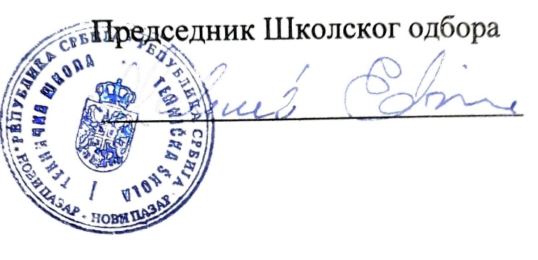

Објављен на огласној табли школе 27.02.2018 године.

